Tên : Trần Ngọc Phương Linh

Lớp :11CNPM2

Môn : Quản lí dự án

MSSV:1150080103

III.2. Phân tích dự án kiểm thử

Thông tin mà thanh nhiệm vụ tóm tắt phải có

Từ dự án trên, sinh viên tạo tập tin MSSV_LAB53.docx để trả lời những câu hỏi sau:

1. Với nhiệm vụ tóm tắt “Kiểm thử hệ thống”, hãy liệt kê:

a. Số giờ làm việc theo kế hoạch của từng thành viên thực hiện từng nhiệm vụ con

trong nhiệm vụ tóm tắt này? Tổng số giờ làm việc theo kế hoạch thực hiện từng

nhiệm vụ con và nhiệm vụ tóm tắt này?

b. Ngày làm việc và số giờ làm việc cụ thể của từng thành viên thực hiện từng nhiệm

vụ con trong nhiệm vụ tóm tắt này?

c. Tại sao vào ngày 23/11/2022, Trần Hoàng Hà chỉ làm nhiệm vụ “Kiểm thử hiệu

suất” trong 4 giờ?

2. Với nhân lực Lâm Thị Kim Yến, hãy liệt kê:

a. Ngày bắt đầu, ngày kết thúc, số giờ làm việc theo kế hoạch, mức lương chuẩn,

chi phí theo kế hoạch cho từng nhiệm vụ mà Yến thực hiện? Lưu ý: các nhiệm

vụ hiển thị phải được sắp xếp theo ID.

b. Ngày làm việc và số giờ làm việc cụ thể cho từng nhiệm vụ mà Yến thực hiện

3. Sao chép các bảng, biểu đồ sau và lưu vào tập tin .docx. Lưu ý: sinh viên có thể tùy

chỉnh màu sắc, font chữ, v.v. các bảng, biểu đồ sao cho đẹp, dễ nhìn.

a. Biểu đồ thống kê tài nguyên của dự án?

b. Bảng danh sách chi tiết các công việc tới hạn?

c. Biểu đồ thống kê số giờ làm việc theo của từng nhiệm vụ?

d. Biểu đồ trạng thái chi phí của tất cả các nhân lực làm cho dự án?

4. Chụp ảnh lịch tháng 11/2022 theo dạng tương tự hình sau nhưng tên các nhiệm vụ có

màu xanh, in đậm và nghiêng; lưu ảnh chụp vào tập tin .docx?

5. Tùy chỉnh khung nhìn thời gian Timeline: đưa tất cả các công việc vào khung nhìn,

sử dụng “Display as Callout”, “Text Lines”, v.v. để hiển thị chi tiết khung nhìn; sau

đó chụp ảnh khung nhìn này để đưa vào tập tin .docx?

Trả lời

1.

a. Số giờ làm việc theo kế hoạch của từng thành viên thực hiện từng nhiệm vụ con

trong nhiệm vụ tóm tắt này

+ Kiểm thử chức năng (ID 5):

* Phan Thành Đạt: 40 giờ
* Huỳnh Mai Lê: 40 giờ

→ Tổng nhiệm vụ 5: 80 giờ

+Kiểm thử hiệu suất (ID 6):

* Lâm Thị Kim Yến: 24 giờ
* Trần Hoàng Hà: 24 giờ

→ Tổng nhiệm vụ 6: 48 giờ

+ Kiểm thử chấp nhận (ID 7):

* Mai Lệ Quyên: 12 giờ

+ Kiểm thử cài đặt (ID 8):

* Lâm Thị Kim Yến: 8 giờ
* Phan Thành Đạt: 8 giờ
* Mai Lệ Quyên: 8 giờ

→ Tổng nhiệm vụ 8: 24 giờ

Tổng Work của “Kiểm thử hệ thống” (ID 4) = 80 + 48 + 12 + 24 = 164 giờ

1

b. Ngày làm việc và số giờ cụ thể của từng người:

+ Phan Thành Đạt

* Nhiệm vụ 5 – Kiểm thử chức năng: 23/11 (4h), 24/11 (8h), 25/11 (8h), 28/11 (8h), 29/11 (8h), 30/11 (4h) → 40h
* Nhiệm vụ 8 – Kiểm thử cài đặt: 02/12 (8h) → 8h

+ Huỳnh Mai Lê

* Nhiệm vụ 5 – Kiểm thử chức năng: 23/11 (4h), 24/11 (8h), 25/11 (8h), 28/11 (8h), 29/11 (8h), 30/11 (4h) → 40h

+ Lâm Thị Kim Yến

* Nhiệm vụ 6 – Kiểm thử hiệu suất: 23/11 (4h), 24/11 (8h), 25/11 (8h), 28/11 (4h) → 24h
* Nhiệm vụ 8 – Kiểm thử cài đặt: 02/12 (8h) → 8h

+ Trần Hoàng Hà

* Nhiệm vụ 6 – Kiểm thử hiệu suất: 23/11 (4h), 24/11 (8h), 25/11 (8h), 28/11 (4h) → 24h

+ Mai Lệ Quyên

* Nhiệm vụ 7 – Kiểm thử chấp nhận: 30/11 (4h), 01/12 (8h) → 12h
* Nhiệm vụ 8 – Kiểm thử cài đặt: 02/12 (8h) → 8h

Khung giờ làm việc theo lịch Standard: 08:00–12:00, 13:00–17:00 (8h/ngày).

1

c. 23/11/2022 Trần Hoàng Hà chỉ làm 4 giờ ở “Kiểm thử hiệu suất” là vì :

Do quan hệ phụ thuộc, nhiệm vụ 6 chỉ được bắt đầu sau buổi trưa ngày 23/11 (khoảng 13:00).

Ngày làm việc còn lại của 23/11 chỉ có 4 giờ (13:00–17:00) theo lịch chuẩn, nên Trần Hoàng Hà (và Lâm Thị Kim Yến) ghi nhận 4h trong ngày đầu.

Đây là hệ quả của FS với nhiệm vụ trước và lịch làm việc 8h/ngày có ngắt giữa trưa.

2.

a.Theo ID nhiệm vụ (sắp theo ID)

ID 3 – Kiểm thử tích hợp

- Start: Tue 08/11/2022 → Finish: Wed 23/11/2022

- Work: 80 h

- Std. rate: $25/h → Planned cost: $2,000

ID 6 – Kiểm thử hiệu suất

* Start: Wed 23/11/2022 → Finish: Mon 28/11/2022
* Work: 24 h
* Std. rate: $25/h → Planned cost: $600

ID 8 – Kiểm thử cài đặt

* Start: Fri 02/12/2022 → Finish: Fri 02/12/2022
* Work: 8 h
* Std. rate: $25/h → Planned cost: $200

Tổng của Yến: 112 h → $2,800 .

2

b. Ngày và số giờ cụ thể mà Yến làm

ID 3 – Kiểm thử tích hợp (80 h)

* Làm 8h/ngày trong các ngày làm việc từ 08/11 → 23/11 (bỏ Thứ 7–CN và ngày nghỉ nếu có).
* Tổng cộng 10 ngày công x 8h = 80h trong khoảng này.

ID 6 – Kiểm thử hiệu suất (24 h)

* 23/11: 4h (chỉ làm buổi chiều do phụ thuộc/điểm chuyển giao)
* 24/11: 8h
* 25/11: 8h
* 28/11: 4h

→ Tổng 24h

ID 8 – Kiểm thử cài đặt (8 h)

* 02/12: 8h (trong ngày).

3.a.Biểu đồ thống kê tài nguyên của dự án

Work status for all work resources.

Resource Stats

b. Bảng danh sách chi tiết các công việc tới hạn

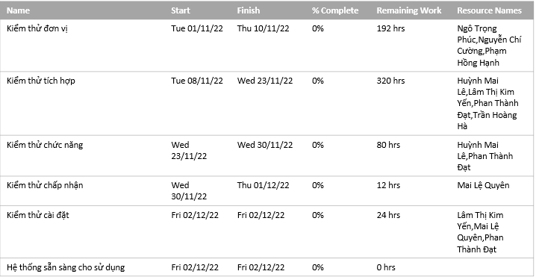

c. Biểu đồ thống kê số giờ làm việc theo của từng nhiệm vụ

d. Biểu đồ trạng thái chi phí của tất cả các nhân lực làm cho dự án

4.

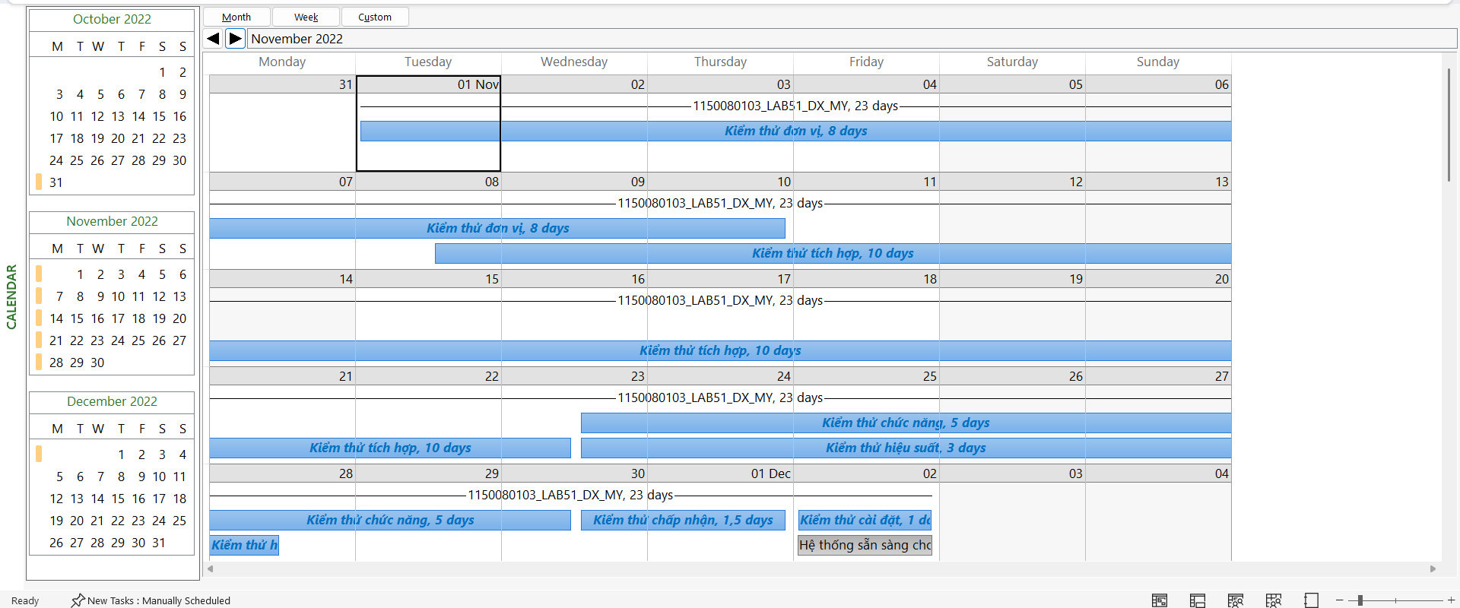

5.

